Resolución del Pleno del Instituto de Transparencia, Acceso a la Información Pública y Protección de Datos Personales del Estado de México y Municipios, con domicilio en Metepec, Estado de México, de fecha once de noviembre de dos mil veinte.

VISTO el expediente formado con motivo del recurso de revisión 3797/INFOEM/IP/RR/2020, interpuesto por el C. Xxxxxx X Xxxxxxxxx Xxxxxxx, en lo sucesivo EL RECURRENTE, en contra de la respuesta del Ayuntamiento de Huehuetoca, en lo sucesivo EL SUJETO OBLIGADO, se procede a dictar la presente resolución con base en lo siguiente:
R E S U L T A N D O
I. En fecha tres de agosto de dos mil veinte, EL RECURRENTE presentó a través del Sistema de Acceso a la Información Mexiquense, en lo subsecuente EL SAIMEX ante EL SUJETO OBLIGADO, la solicitud de acceso a información pública, a las que se les asignó el número 00097/HUEHUETO/IP/2020, mediante el cual requirió lo siguiente:

Número de Solicitud | Contenido
00097/HUEHUETO/IP/2020 | “Las licencias de funcionamiento de las tiendas de abarrotes con autorización para vender cerveza y bebidas alcohólicas en botella cerrada. Las licencias en donde se autoricen a las tiendas de abarrotes a vender bebidas alcohólicas en botella abierta o cerrada. Los recibos de pago de cada permiso otorgado en los casos antes mencionados. En los dos casos anteriores, de las tiendas que se encuentren a 500 metros y a 300 metros a la redonda de la Escuela Primaria Isidro Fabela en el bulevar a jorobas esquina con calle Rio Bajres en Salitrillo, Huehuetoca. y en el mismo radio de medida de 500 metros y 300 metros a la redonda de la Escuela Secundaria Josefa Ortiz de Dominguez, en Bulevard a Jorobas, frente a la avenida Jalapa o Marco Antonio Velazquez, en Salitrillo; ya que es común que pase la gente frente a la tienda la super tiendita y continuamente haya gente tomando cervezas en la banca de afuera de esta tienda, como hacen sus reuniones en ese lugar para tomar, ni dejan pasar a los peatones por la banqueta, los borrachos agreden e insulta a quienes pasan por ahí y sus clientes se orinan en la vía publica, y en especial esa tienda no debería vender nada que de bebidas que tengan alcohol ya que esta a escasos pasos de una escuela lo cual está prohibido por la ley y al parecer la autoridad les ha dado licencia para eso o probablemente el Presidente municipal los ayude o sea cómplice de que vendan alcohol sin permiso, de otra manera ya les hubiera clausurado a los dueños de la tienda que al parecer son servidores públicos y trabajan con el actual presidente de Huehuetoca, por lo que requiero la información para informarlo en la comisión de riesgos sanitarios y en la controlaría del poder legislativo por la clara violación a la ley que hace el presidente municipal al permitir que su personal ponga establecimientos de venta de bebidas alcohólicas disfrazados de tiendas de abarrotes, independientemente de ventilar este asunto en redes sociales, una vez que me digan que no tienen permiso y aun así venden alcohol o cuando me digan que si tiene permiso y no se los debían de haber dado por estar ahí tan cerca la escuela. Y en caso de que haya permiso, que demuestren que hicieron los pagos correspondientes ya que al ser empleados del presidente municipal probablemente exista la otra irregularidad de que a ellos no les cobren los permisos.” (sic)

II. Por su parte el Titular de la Unidad de Transparencia en fecha veinticinco de agosto de dos mil veinte, solicitó la información de mérito, como se aprecia en la imagen inserta a continuación:
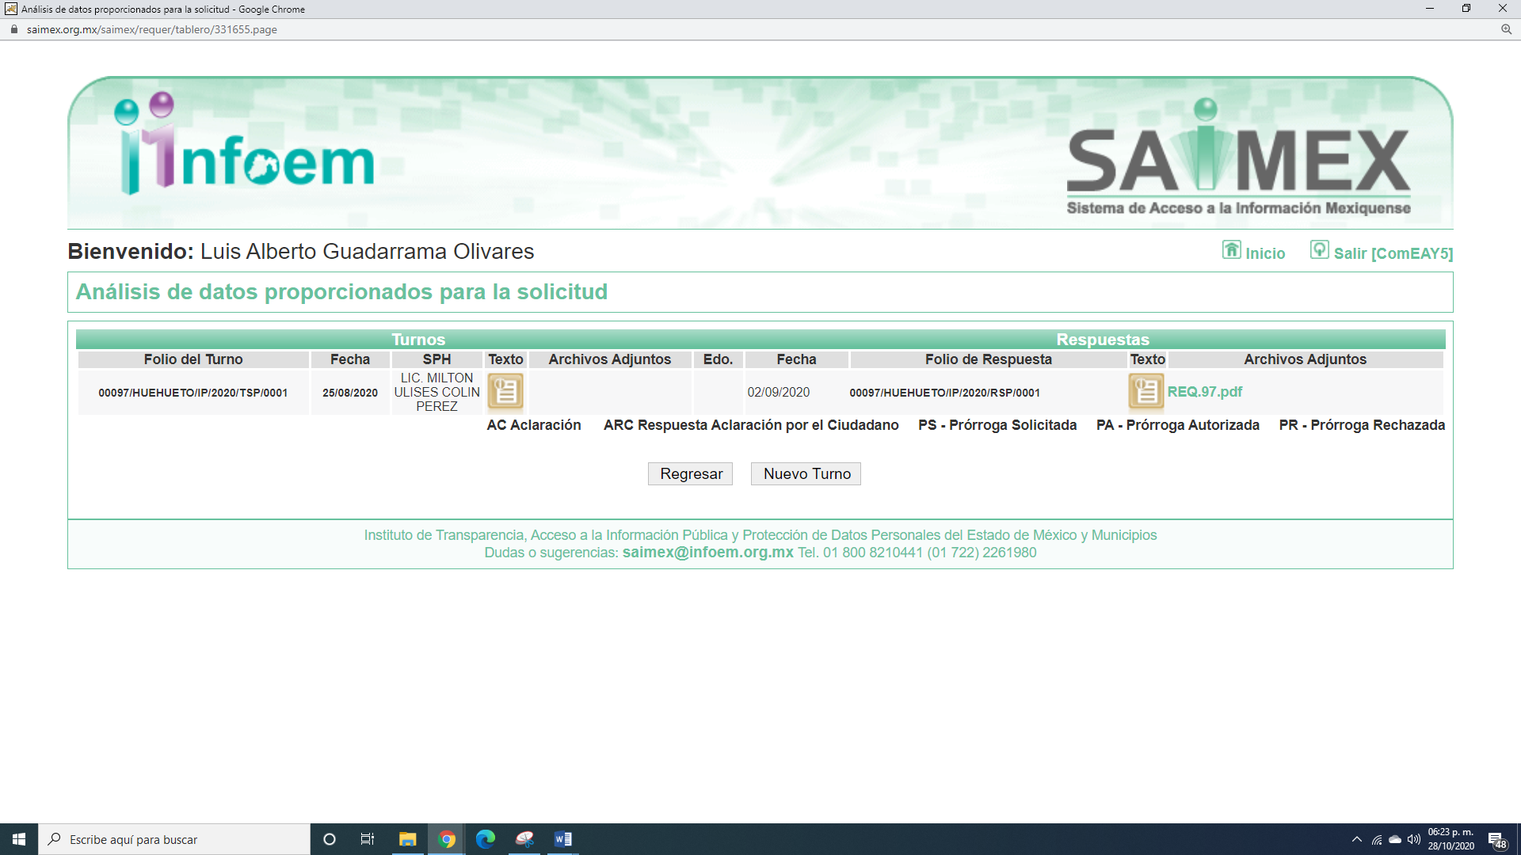
Es importante señalar que, el servidor público al que se le requirió la información, de la revisión realizada por esta Ponencia al Directorio de Servidores Públicos publicado en el portal electrónico que contiene la Información Pública de Oficio Mexiquense (IPOMEX), se encontró información que el cargo de Subdirector de Licencias y Permisos, como se observa a continuación;
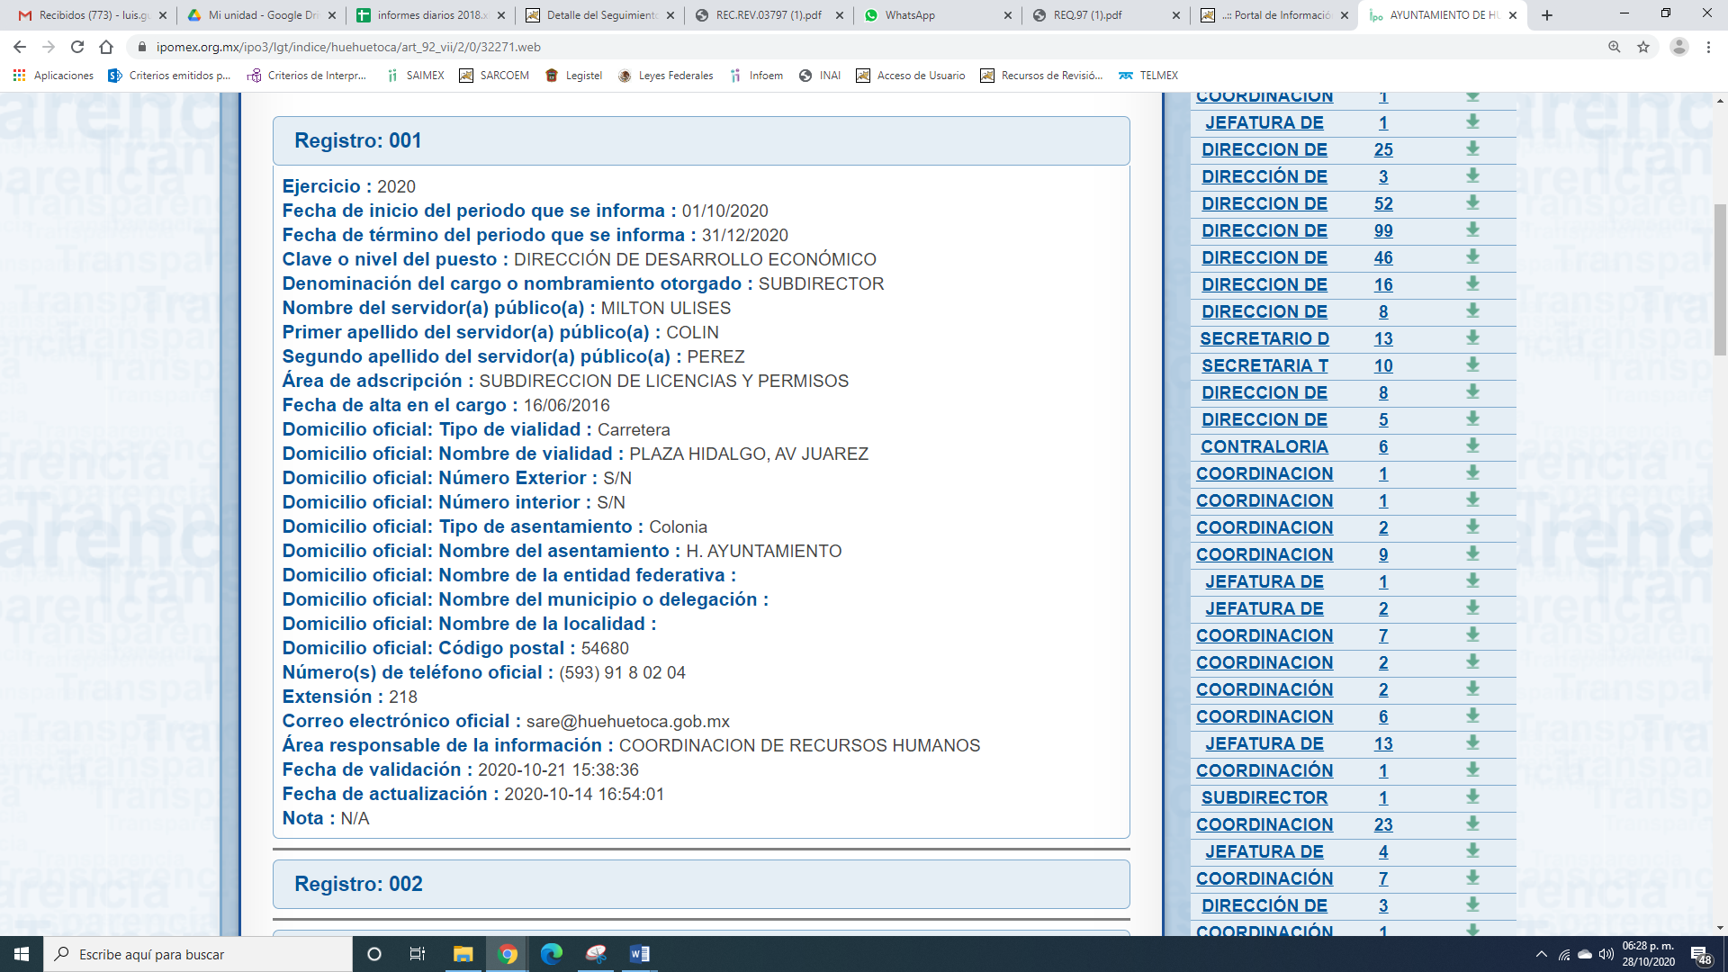
III. De las constancias que obran en EL SAIMEX, se advierte que en fecha dos de septiembre de dos mil veinte, EL SUJETO OBLIGADO dio respuesta a la solicitud de información, en los siguientes términos:

“Folio de la solicitud: 00097/HUEHUETO/IP/2020
En respuesta a la solicitud recibida, nos permitimos hacer de su conocimiento que con fundamento en el artículo 53, Fracciones: II, V y VI de la Ley de Transparencia y Acceso a la Información Pública del Estado de México y Municipios, le contestamos que:
En respuesta a la solicitud recibida, nos permitimos hacer de su conocimiento que con fundamento en el artículo 163 de la Ley de Transparencia y Acceso a la Información Pública del Estado de México y Municipios, le contestamos que; En atención a la solicitud con número de folio 00097/HUEHUETO/IP/2020, me permito informarle a usted que encontrara anexo de la Información solicitada Sin más por el momento quedo de usted para cualquier duda y aclaración
ATENTAMENTE
T.S.U EMMANUEL JONATHAN ROBLES VALENCIA”

Asimismo, adjuntó el archivo electrónico denominado REQ.97.pdf, el cual contiene el oficio PMH/DDE/SDLYP/148/2020, suscrito por el Subdirector de Licencias y Permisos en la que le informó las unidades que cuentan con licencia de funcionamiento con venta de bebidas alcohólicas.

IV. Inconforme con la respuesta, el diez de septiembre de dos mil veinte, EL RECURRENTE interpuso el recurso de revisión objeto del presente estudio, y se le asignó el número de expediente 3797/INFOEM/IP/RR/2020, en el que señaló como acto impugnado y razones o motivos de inconformidad lo siguiente:

Número de Recurso | Acto Impugnado | Razones o motivos de inconformidad
3797/INFOEM/IP/RR/2020 | “La respuesta producida a mi solicitud de información” | “Existen licencias de venta de bebidas alcohólicas que contravienen lo dispuesto en la ley Orgánica Municipal del Estado de México, y de la ley de competitividad y ordenamiento comercial del Estado de México, al autorizar negocios con venta de bebidas alcohólicas cerradas o destapadas a menos de 300 metros y 500 metros de escuelas y unidades deportivas, con lo cual, se comprobaría una responsabilidad administrativa para varios servidores públicos incluido el Presidente Municipal, demás de que niegan la información que no les conviene mostrar, ya que existen varias tiendas de abarrotes que venden bebidas alcohólicas dentro y fuera de su local,y que incluso, hay lugares que funcionan como centro cheleros con venta de micheladas en los cuales, han optado por vender gorditas y quesadillas para trabajar durante la contingencia y en realidad su actividad primordial es la venta de bebidas alcohólicas. Por lo que, para evitar dar a conocer los negocios ilegales a los que les han dado licencia para funcionar, prefieren ocultar sus datos y hacer como que no existen para no tener que dar explicaciones del por qué permiten que estos negocios funcionen de esa manera.”

V. El diez de septiembre de dos mil veinte, el recursos de revisión de que se trata se envió electrónicamente al Instituto de Transparencia, Acceso a la Información Pública y Protección de Datos Personales del Estado de México y Municipios y con fundamento en el artículo 185, fracción I de la Ley de Transparencia y Acceso a la Información Pública del Estado de México y Municipios, se turnó, a través del SAIMEX, a la Comisionada EVA ABAID YAPUR, a efecto de que decretara su admisión o desechamiento.

VI. De las constancias de los expedientes electrónicos del SAIMEX, se desprende que el día diecisiete de septiembre de dos mil veinte, se acordó la admisión a trámite del recurso de revisión que nos ocupa, así como la integración del expediente respectivo, mismo que se puso a disposición de las partes, para que en un plazo máximo de siete días hábiles conforme a lo dispuesto por el artículo 185 de la Ley de Transparencia y Acceso a la Información Pública del Estado de México y Municipios, manifestaran lo que a su derecho conviniera, a efecto de presentar pruebas y alegatos; así como para que EL SUJETO OBLIGADO rinda su Informe Justificado.

VI. En cumplimiento a lo anterior, de las constancias del expediente electrónico del SAIMEX, se observó que EL SUJETO OBLIGADO rindió el Informe Justificado correspondiente mediante el cual realiza precisiones respeto de su respuesta, motivo por el cual, en fecha veintiocho de octubre se puso a la vista del particular en cumplimiento a lo dispuesto en el artículo 185, fracción III de la Ley de Transparencia y Acceso a la Información Pública del Estado de México y Municipios.

Por su parte, EL RECURRENTE no realizó manifiestaciones que a su derecho convinieron en el medio de impugnación.

VII. Una vez analizado el estado procesal que guarda el expediente, en fecha cuatro de noviembre de dos mil veinte, la Comisionada EVA ABAID YAPUR acordó el cierre de instrucción en el recurso de revisión, así como la remisión del expediente a efecto de ser resuelto, de conformidad con lo establecido en el artículo 185 fracciones VI y VIII de la Ley de Transparencia y Acceso a la Información Pública del Estado de México y Municipios;

VIII. En fecha cuatro de noviembre de dos mil veinte, con fundamento en el artículo 181 párrafo tercero de la Ley de Transparencia y Acceso a la Información Pública del Estado de México y Municipios, se determinó ampliar el plazo para emitir resolución por un periodo de quince días hábiles; y

C O N S I D E R A N D O

PRIMERO. Competencia. Este Instituto de Transparencia, Acceso a la Información Pública y Protección de Datos Personales del Estado de México y Municipios, es competente para conocer y resolver los presentes recursos, conforme a lo dispuesto en los artículos 6, Letra A de la Constitución Política de los Estados Unidos Mexicanos; 5, párrafos vigésimo segundo, vigésimo tercero y vigésimo cuarto, fracciones IV y V de la Constitución Política del Estado Libre y Soberano de México; 1, 2, fracción II, 13, 29, 36, fracciones I y II, 176, 178, 179, 181, párrafo tercero y 185 de la Ley de Transparencia y Acceso a la Información Pública del Estado de México y Municipios; y 9, fracciones I y XXIV y 11 del Reglamento Interior del Instituto de Transparencia, Acceso a la Información Pública y Protección de Datos Personales del Estado de México y Municipios; toda vez que se trata de un recurso de revisión interpuestos por un Ciudadano en términos de la Ley de la materia.

SEGUNDO. Interés. El recurso de revisión fue interpuesto por parte legítima, en atención a que se presentó por EL RECURRENTE, quien es la misma persona que formuló la solicitud de acceso a la información pública al SUJETO OBLIGADO.

TERCERO. Oportunidad. El recurso de revisión fue interpuesto dentro del plazo de quince días hábiles contados a partir del día siguiente al en que EL RECURRENTE tuvo conocimiento de la respuesta impugnada, tal y como lo prevé el artículo 178 de la Ley de Transparencia y Acceso a la Información Pública del Estado de México y Municipios, que establece:

“Artículo 178. El solicitante podrá interponer, por sí mismo o a través de su representante, de manera directa o por medios electrónicos, recurso de revisión ante el Instituto o ante la Unidad de Transparencia que haya conocido de la solicitud dentro de los quince días hábiles, siguientes a la fecha de la notificación de la respuesta.
A falta de respuesta del sujeto obligado, dentro de los plazos establecidos en esta Ley, a una solicitud de acceso a la información pública, el recurso podrá ser interpuesto en cualquier momento, acompañado con el documento que pruebe la fecha en que presentó la solicitud.
En el caso de que se interponga ante la Unidad de Transparencia, ésta deberá remitir el recurso de revisión al Instituto a más tardar al día siguiente de haberlo recibido.”

En efecto, atendiendo a que EL SUJETO OBLIGADO notificó la respuesta a la solicitud de información pública el día dos de septiembre de dos mil veinte, el plazo de quince días hábiles que el artículo 178 de la ley de la materia otorga al RECURRENTE para presentar el recurso de revisión, transcurrió tres al veinticuatro de septiembre de dos mil veinte, sin contemplar en el cómputo los días cinco, seis, doce, trece, diecinueve y veinte de septiembre de dos mil veinte por corresponder a sábados y domingos considerados como días inhábiles; en términos del artículo 3, fracción X de la Ley de Transparencia y Acceso a la Información Pública del Estado de México y Municipios.
En ese tenor, si el recurso de revisión que nos ocupa, se interpuso en fecha diez de septiembre de dos mil veinte, éste se encuentra dentro del margen temporal previsto en el precepto legal y, por tanto, es oportuno.

CUARTO. Procedibilidad. Del análisis efectuado, se advierte que resulta procedente la interposición del recurso y se concluye la acreditación plena de todos y cada uno de los elementos formales exigidos por el artículo 180 de la Ley de Transparencia y Acceso a la Información Pública del Estado de México y Municipios, en atención a que fue presentado mediante el formato visible en el SAIMEX.
QUINTO. Estudio y resolución del recurso. Una vez determinada la vía sobre la que versará el presente recurso y previa revisión del expediente electrónico formado en EL SAIMEX con motivo de la solicitud de información y del recurso que da origen, es conveniente analizar si la respuesta del SUJETO OBLIGADO, cumple con los requisitos y procedimientos del derecho de acceso a la información pública; por lo que, en primer término tenemos que la solicitud de acceso a la información consistió en Las licencias de funcionamiento de las tiendas de abarrotes con autorización para vender cerveza y bebidas alcohólicas en botella cerrada. Las licencias en donde se autoricen a las tiendas de abarrotes a vender bebidas alcohólicas en botella abierta o cerrada. Los recibos de pago de cada permiso otorgado en los casos antes mencionados. En los dos casos anteriores, de las tiendas que se encuentren a 500 metros y a 300 metros a la redonda de la Escuela Primaria Isidro Fabela en el bulevar a jorobas esquina con calle Rio Bajres en Salitrillo, Huehuetoca y en el mismo radio de medida de 500 metros y 300 metros a la redonda de la Escuela Secundaria Josefa Ortiz de Domínguez, en Boulevard a Jorobas, frente a la avenida Jalapa o Marco Antonio Velázquez, en Salitrillo.

De lo anterior, se desprende que EL SUJETO OBLIGADO le informó lo siguiente:
“. . . En respuesta a la solicitud recibida, nos permitimos hacer de su conocimiento que con fundamento en el artículo 163 de la Ley de Transparencia y Acceso a la Información Pública del Estado de México y Municipios, le contestamos que; En atención a la solicitud con número de folio 00097/HUEHUETO/IP/2020, me permito informarle a usted que encontrara anexo de la Información solicitada. . .”
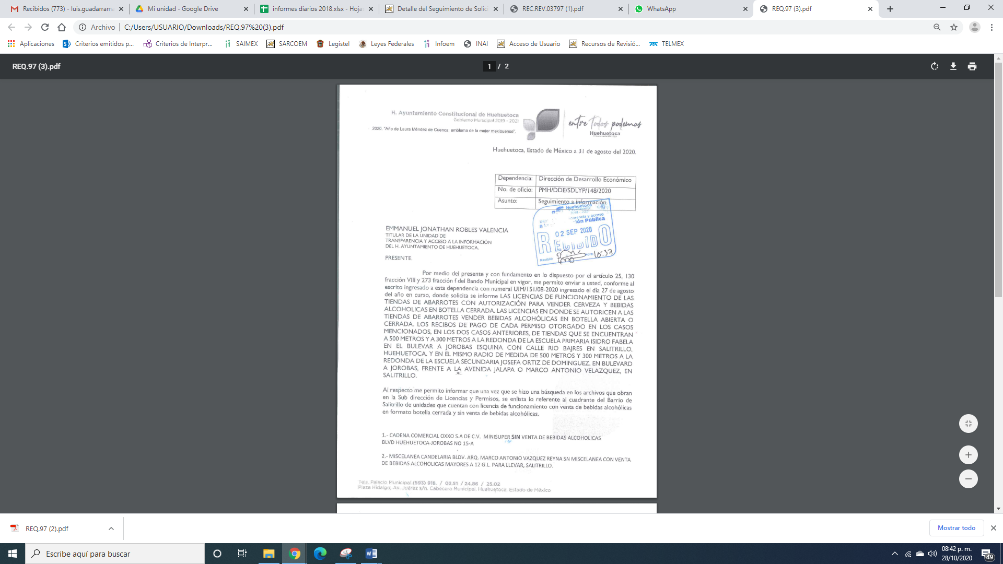
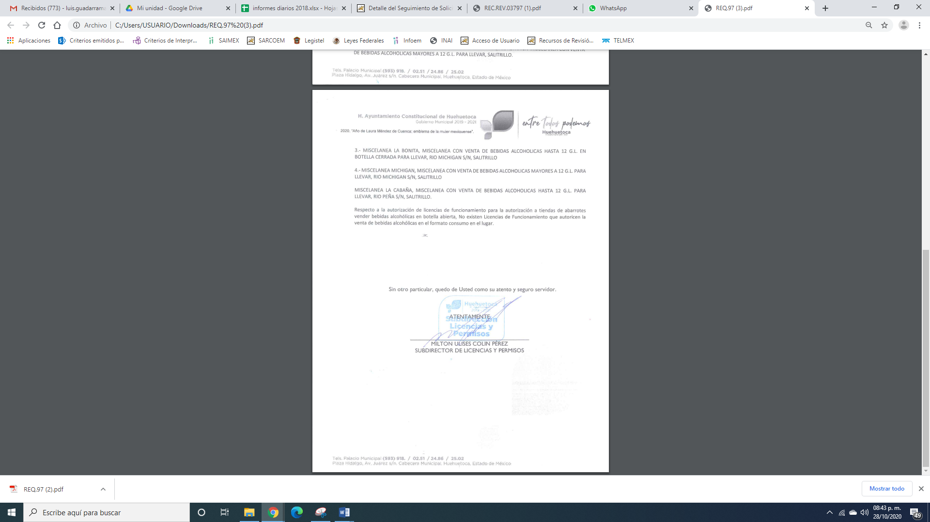
De lo anterior, el ahora RECURRENTE señaló como acto impugnado en el recurso de revisión en estudio la respuesta y como razones y motivos de inconformidad “Existen licencias de venta de bebidas alcohólicas que contravienen lo dispuesto en la ley Orgánica Municipal del Estado de México, y de la ley de competitividad y ordenamiento comercial del Estado de México, al autorizar negocios con venta de bebidas alcohólicas cerradas o destapadas a menos de 300 metros y 500 metros de escuelas y unidades deportivas, con lo cual, se comprobaría una responsabilidad administrativa para varios servidores públicos incluido el Presidente Municipal, demás de que niegan la información que no les conviene mostrar, ya que existen varias tiendas de abarrotes que venden bebidas alcohólicas dentro y fuera de su local,y que incluso, hay lugares que funcionan como centro cheleros con venta de micheladas en los cuales, han optado por vender gorditas y quesadillas para trabajar durante la contingencia y en realidad su actividad primordial es la venta de bebidas alcohólicas. Por lo que, para evitar dar a conocer los negocios ilegales a los que les han dado licencia para funcionar, prefieren ocultar sus datos y hacer como que no existen para no tener que dar explicaciones del por qué permiten que estos negocios funcionen de esa manera.”
Bajo lo cual, se actualiza la causal de procedencia en la fracción V, de la Ley de en cita que dispone:
“Artículo 179. El recurso de revisión es un medio de protección que la Ley otorga a los particulares, para hacer valer su derecho de acceso a la información pública, y procederá en contra de las siguientes causas:
V. La entrega de información incompleta;”
Por otra parte, es necesario hacer mención de que EL SUJETO OBLIGADO presentó el Informe Justificado mismo; que si bien ratificó su respuesta, y le comunicó que es la información que obra en su poder, como se muestra a continuación:
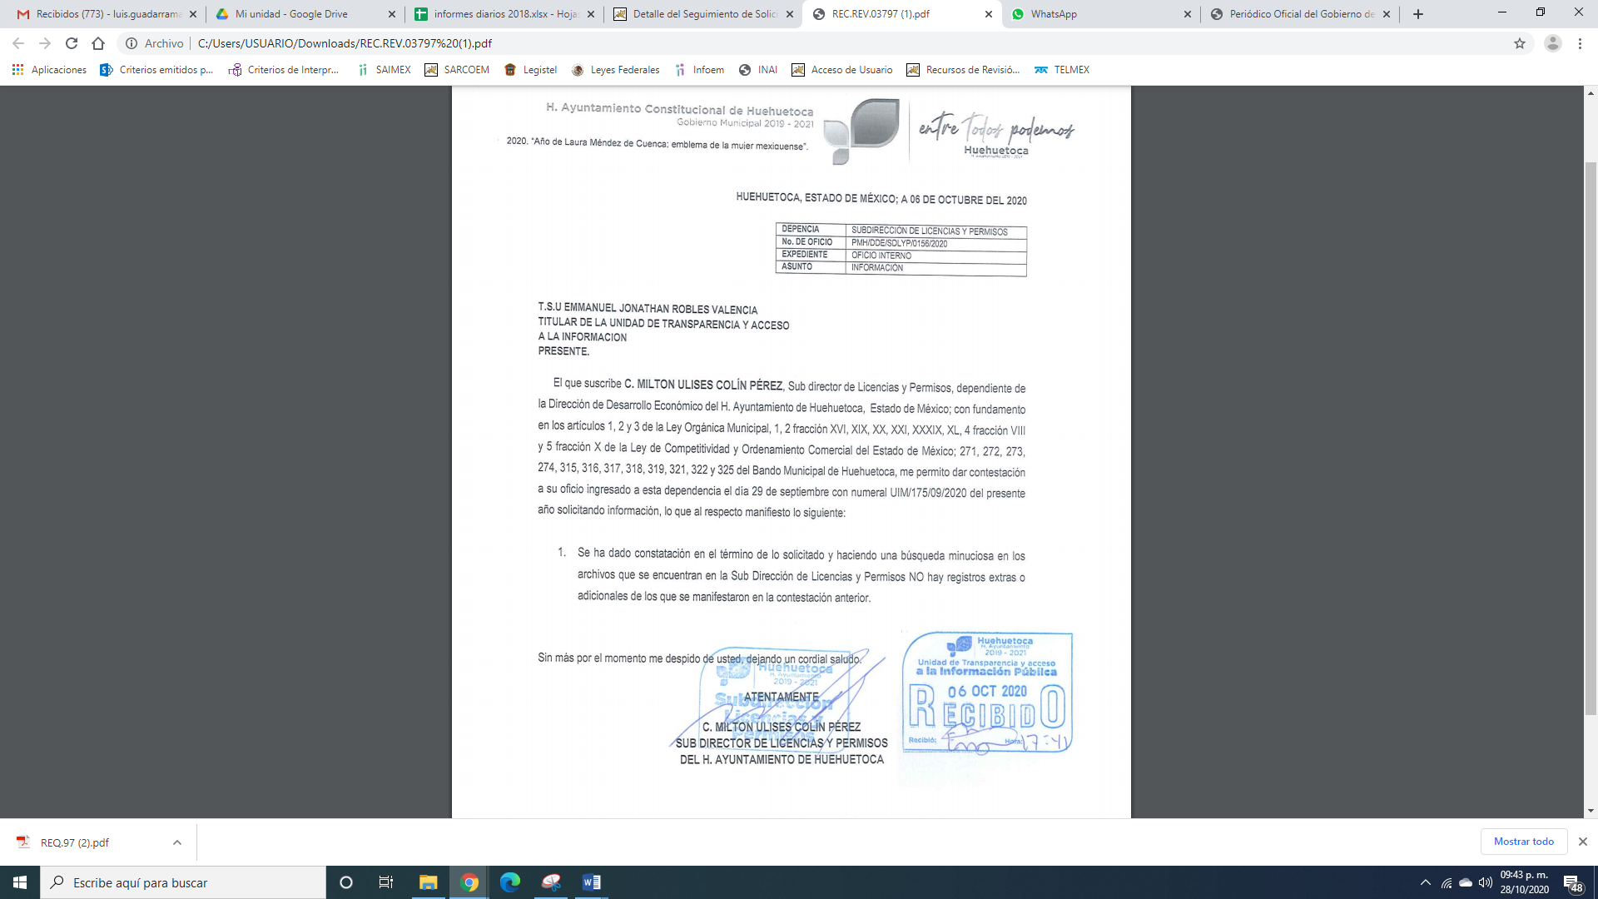
De lo anterior, se desprende que EL SUJETO OBLIGADO le indicó las unidades económicas que cuentan con permiso para venta de bebidas alcohólicas dentro del cuadrante que señaló en la solicitud de acceso a la información pública, de igual forma mediante Informe Justificado le ratificó que es la información con la que cuenta.

Ahora bien es importante señalar que quien da respuesta a la solicitud de acceso a la información pública es el Servidor Público Habilitado Competente para contar con la información de mérito; lo anterior, de conformidad con lo dispuesto en el Manual de Organización de la Dirección de Desarrollo Económico que dispone:

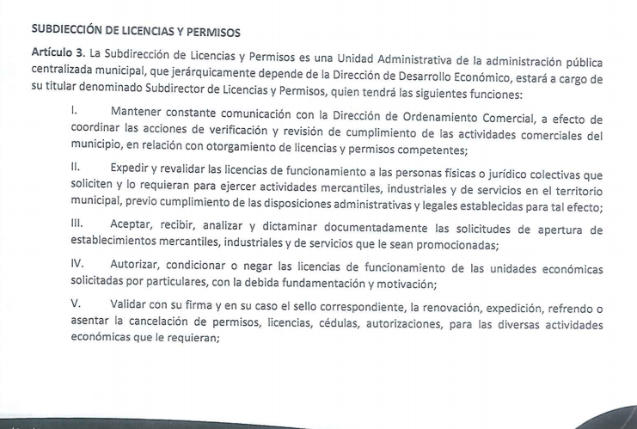
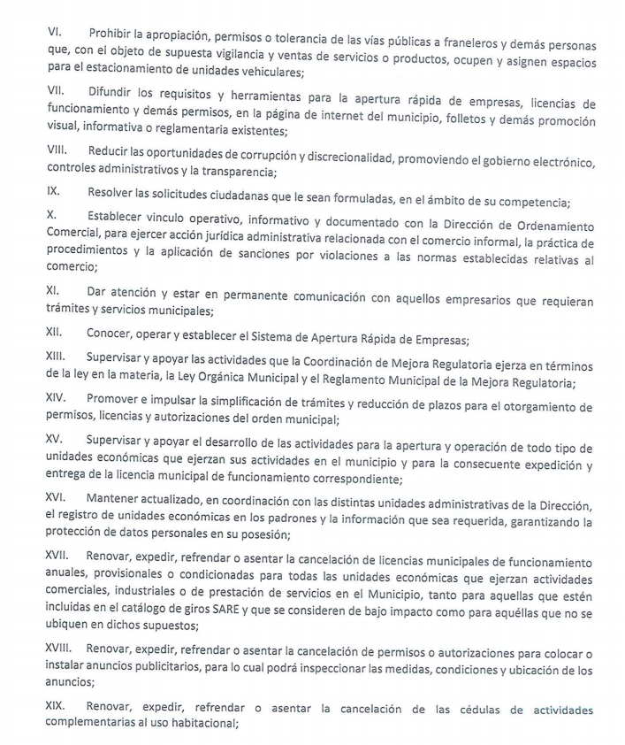
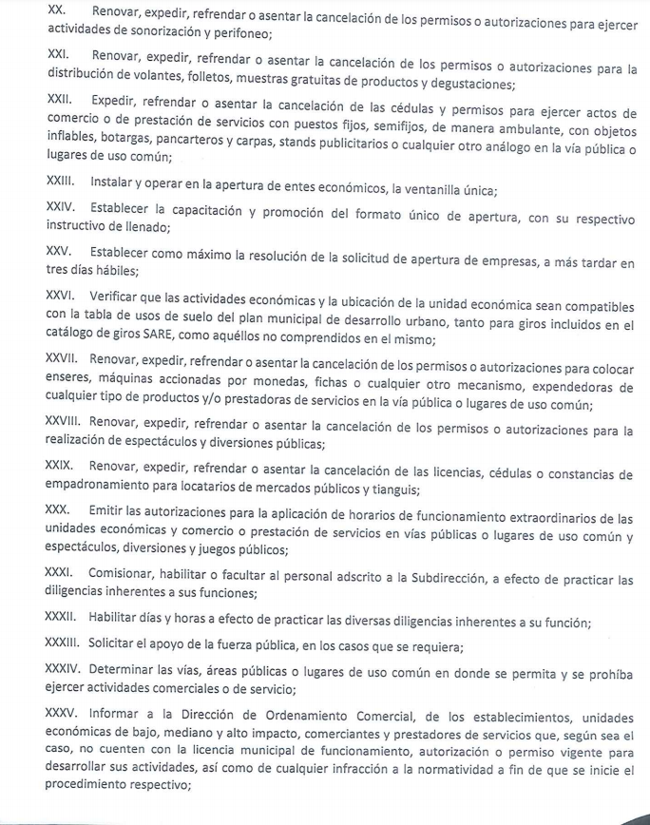
Es de la norma inserta, que la Unidad Administrativa de expedir y contar dentro de sus registros las licencias para el funcionamiento de las unidades económicas que presten su servicio en alguna actividad dentro del Territorio Municipal.

Es importante señalar que el particular requirió la documentación relativa a las licencias y recibos de pago de las mismas dentro de la ubicación señalada en la solicitud de acceso a la información pública, por lo que EL SUJETO OBLIGADO si bien remitió información relacionada, lo cierto es que no dio cumplimiento a lo que disponen los artículos 4 y 12 de la Ley de Transparencia y Acceso a la Información Pública del Estado de México y Municipios que establece:

Artículo 4. El derecho humano de acceso a la información pública es la prerrogativa de las personas para buscar, difundir, investigar, recabar, recibir y solicitar información pública, sin necesidad de acreditar personalidad ni interés jurídico. Toda la información generada, obtenida, adquirida, transformada, administrada o en posesión de los sujetos obligados es pública y accesible de manera permanente a cualquier persona, en los términos y condiciones que se establezcan en los tratados internacionales de los que el Estado mexicano sea parte, en la Ley General, la presente Ley y demás disposiciones de la materia, privilegiando el principio de máxima publicidad de la información.
Solo podrá ser clasificada excepcionalmente como reservada temporalmente por razones de interés público, en los términos de las causas legítimas y estrictamente necesarias previstas por esta Ley. Los sujetos obligados deben poner en práctica, políticas y programas de acceso a la información que se apeguen a criterios de publicidad, veracidad, oportunidad, precisión y suficiencia en beneficio de los solicitantes.
Artículo 12. Quienes generen, recopilen, administren, manejen, procesen, archiven o conserven información pública serán responsables de la misma en los términos de las disposiciones jurídicas aplicables. Los sujetos obligados sólo proporcionarán la información pública que se les requiera y que obre en sus archivos y en el estado en que ésta se encuentre. La obligación de proporcionar información no comprende el procesamiento de la misma, ni el presentarla conforme al interés del solicitante; no estarán obligados a generarla, resumirla, efectuar cálculos o practicar investigaciones.
Es de lo anterior, que los Sujetos Obligados deben entregar la información que generen y que obren en sus archivos en el estado que ésta se encuentra.
En síntesis, el Derecho de Acceso a la Información Pública se satisface en aquellos casos en que se entregue el soporte documental en que conste la información pública, toda vez que, los Sujetos Obligados no tienen el deber de generar, poseer o administrar la información pública con el grado de detalle solicitado; esto es, que no tienen el deber de generar un documento ad hoc, para satisfacer el Derecho de Acceso a la Información Pública.
Como apoyo a lo anterior, es aplicable el Criterio 03-17, emitido por el Instituto Nacional de Transparencia, Acceso a la Información y Protección de Datos Personales, que dice:
“No existe obligación de elaborar documentos ad hoc para atender las solicitudes de acceso a la información. Los artículos 129 de la Ley General de Transparencia y Acceso a la Información Pública y 130, párrafo cuarto, de la Ley Federal de Transparencia y Acceso a la Información Pública, señalan que los sujetos obligados deberán otorgar acceso a los documentos que se encuentren en sus archivos o que estén obligados a documentar, de acuerdo con sus facultades, competencias o funciones, conforme a las características físicas de la información o del lugar donde se encuentre. Por lo anterior, los sujetos obligados deben garantizar el derecho de acceso a la información del particular, proporcionando la información con la que cuentan en el formato en que la misma obre en sus archivos; sin necesidad de elaborar documentos ad hoc para atender las solicitudes de información.
Resoluciones:
• RRA 0050/16. Instituto Nacional para la Evaluación de la Educación. 13 julio de 2016. Por unanimidad. Comisionado Ponente: Francisco Javier Acuña Llamas.
• RRA 0310/16. Instituto Nacional de Transparencia, Acceso a la Información y Protección de Datos Personales. 10 de agosto de 2016. Por unanimidad. Comisionada Ponente. Areli Cano Guadiana.
• RRA 1889/16. Secretaría de Hacienda y Crédito Público. 05 de octubre de 2016. Por unanimidad. Comisionada Ponente. Ximena Puente de la Mora.”

Asimismo, el artículo 24 de la Ley de la materia dispone que los Sujetos Obligados sólo proporcionarán la información pública que generen, administren o posean en el ejercicio de sus atribuciones; por consiguiente, la información pública se encuentra a disposición de cualquier persona, lo que implica que es deber de los Sujetos Obligados, garantizar el derecho de acceso a la información pública.

En esta misma tesitura, es de subrayar que el derecho de acceso a la información pública, consiste en que la información solicitada conste en un soporte documental en cualquiera de sus formas, a saber: expedientes, reportes, estudios, actas, resoluciones, oficios, correspondencia, acuerdos, directivas, directrices, circulares, contratos, convenios, instructivos, notas, memorandos, estadísticas o bien, cualquier otro registro que documente el ejercicio de las facultades, funciones y competencias de los Sujetos Obligados; los que, podrán estar en cualquier medio, sea escrito, impreso, sonoro, visual, electrónico, informático u holográfico, de conformidad con el artículo 3, fracción XI de la Ley de la materia, el cual dispone lo siguiente:

“Artículo 3. Para los efectos de la presente Ley se entenderá por:
…
XI. Documento: Los expedientes, reportes, estudios, actas, resoluciones, oficios, correspondencia, acuerdos, directivas, directrices, circulares, contratos, convenios, instructivos, notas, memorandos, estadísticas o bien, cualquier otro registro que documente el ejercicio de las facultades, funciones y competencias de los sujetos obligados, sus servidores públicos e integrantes, sin importar su fuente o fecha de elaboración. Los documentos podrán estar en cualquier medio, sea escrito, impreso, sonoro, visual, electrónico, informático u holográfico;
…”

Siendo aplicable el Criterio de interpretación en el orden administrativo número 0002-11, emitido por Acuerdo del Pleno del Instituto de Transparencia y Acceso a la Información Pública del Estado de México y Municipios; publicado en el Periódico Oficial del Gobierno del Estado Libre y Soberano de México “Gaceta del Gobierno”, el diecinueve de octubre de dos mil once, cuyo rubro y texto dispone:

“CRITERIO 0002-11
INFORMACIÓN PÚBLICA, CONCEPTO DE, EN MATERIA DE TRANSPARENCIA. INTERPRETACIÓN SISTEMÁTICA DE LOS ARTÍCULOS 2°, FRACCIÓN V, XV, Y XVI, 3°, 4°, 11 Y 41. De conformidad con los artículos antes referidos, el derecho de acceso a la información pública, se define en cuanto a su alcance y resultado material, el acceso a los archivos, registros y documentos públicos, administrados, generados o en posesión de los órganos u organismos públicos, en virtud del ejercicio de sus funciones de derecho público, sin importar su fuente, soporte o fecha de elaboración.
En consecuencia el acceso a la información se refiere a que se cumplan cualquiera de los siguientes tres supuestos:
1) Que se trate de información registrada en cualquier soporte documental, que en ejercicio de las atribuciones conferidas, sea generada por los Sujetos Obligados;
2) Que se trate de información registrada en cualquier soporte documental, que en ejercicio de las atribuciones conferidas, sea administrada por los Sujetos Obligados, y
3) Que se trate de información registrada en cualquier soporte documental, que en ejercicio de las atribuciones conferidas, se encuentre en posesión de los Sujetos Obligados.” (SIC)
(Énfasis Añadido)

Por lo anterior, es que es dable Modificar la respuesta y ordenar la entrega de las Licencias de funcionamiento de las unidades económicas con autorización para vender cerveza y bebidas alcohólicas en botella cerrada; así como, los recibos de pago generados por dichos permisos en la periferia referida por el solicitante.
Ahora bien, en atención al sentido en que se resuelve el presente medio de impugnación, esta Ponencia Resolutora no omite señalar que, si EL SUJETO OBLIGADO advierte que dentro de la información solicitada se contienen datos personales que sean susceptibles de ser clasificados como confidenciales, deberá entregar la información de mérito en versión pública y emitir el Acuerdo de Clasificación en el que se sustenten dichas versiones públicas, en atención al ordinal 122 y 143 de la Ley de la materia y observando los Lineamientos Generales en materia de Clasificación y Desclasificación de la Información, así como para la elaboración de Versiones Públicas.
En ese sentido, es de precisar que la clasificación de la información no se da por el simple mandato de la Ley, sino que es necesario que EL SUJETO OBLIGADO cuando clasifique algún documento o información, ya sea todo o en parte, debe atender lo dispuesto por la Ley de la materia, siendo que dicha clasificación es un trabajo en conjunto tanto de los Servidores Públicos Habilitados, de las Unidades de Transparencia y del Comité de Transparencia del SUJETO OBLIGADO, teniendo el deber los primeros de ellos de presentar ante la Unidad de Transparencia la propuesta de la clasificación de la información, para que luego ésta se presente ante al Comité de Transparencia de así resultar procedente el proyecto de clasificación de la información y que finalmente sea éste último quien apruebe, modifique o revoque la misma, de manera fundada y motivada, en atención al artículo 143 de la Constitución Política del Estado Libre y Soberano de México.
Así las cosas, dentro de los datos personales que pudieran contenerse se destacan los datos personales sensibles, los cuales son aquellos referentes de la esfera de su titular cuya utilización indebida pueda dar origen a discriminación o conlleve un riesgo grave para éste. De manera enunciativa más no limitativa, se consideran sensibles los datos personales que puedan revelar aspectos como origen racial o étnico, estado de salud física o mental, presente o futura, información genética, creencias religiosas, filosóficas y morales, opiniones políticas y preferencia sexual, de conformidad con el artículo 4, fracción XII de la Ley de Protección de Datos Personales en Posesión de Sujetos Obligados del Estado de México y Municipios.
Con base en lo anterior, el artículo 7 de la Ley de Protección de Datos Personales en Posesión de Sujetos Obligados del Estado de México y Municipios establece puntualmente que los datos personales sensibles y de naturaleza análoga en términos de las disposiciones legales aplicables estarán especialmente protegidos con medidas de seguridad de alto nivel.
Por último y en relación a parte de las razones o motivos de inconformidad tales como “me comprobaría una responsabilidad administrativa para varios servidores públicos incluido el Presidente Municipal, demás de que niegan la información que no les conviene mostrar, ya que existen varias tiendas de abarrotes que venden bebidas alcohólicas dentro y fuera de su local,y que incluso, hay lugares que funcionan como centro cheleros con venta de micheladas en los cuales, han optado por vender gorditas y quesadillas para trabajar durante la contingencia y en realidad su actividad primordial es la venta de bebidas alcohólicas”, se tratan de manifestaciones subjetivas los cuales este Órgano Garante no tiene facultades para pronunciarse al respecto, en términos de lo que dispone el artículo 36 de le Ley de Transparencia y Acceso a la Información Pública del Estado de México y Municipios.

Así, con fundamento en lo prescrito en los artículos 5 párrafos vigésimo, vigésimo primero y vigésimo segundo de la Constitución Política del Estado Libre y Soberano de México; 2 fracción II, 29, 36 fracciones I y II, 176, 178, 179, 181, 185 fracción I, 186 y 188 de la Ley de Transparencia y Acceso a la Información Pública del Estado de México y Municipios, este Pleno:
R E S U E L V E
PRIMERO. Resultan parcialmente fundadas las razones o motivos de inconformidad planteadas por EL RECURRENTE y analizadas en el Considerando QUINTO de esta resolución.
SEGUNDO. Se MODIFICA la respuesta del SUJETO OBLIGADO otorgada a la solicitud de información número 00097/HUEHUETO/IP/2020 y en términos del Considerando QUINTO de la presente resolución se le ordena al SUJETO OBLIGADO que entregue al RECURRENTE, en versión pública, lo siguiente:
“Las licencias de funcionamiento de las unidades económicas con autorización para vender cerveza y bebidas alcohólicas en botella cerrada; así como, los recibos de pago generados, que se encuentren en la periferia referida por el particular respecto de las Escuelas enunciadas a través de la solicitud de acceso a la información pública.

Debiendo notificar al RECURRENTE el Acuerdo de Clasificación de la información que emita en su caso el Comité de Transparencia con motivo de la versión pública.”

TERCERO. Notifíquese al Titular de la Unidad de Transparencia del SUJETO OBLIGADO, para que conforme a los artículos 186, último párrafo y 189, párrafo segundo de la Ley de Transparencia y Acceso a la Información Pública del Estado de México y Municipios, dé cumplimiento a lo ordenado dentro del plazo de diez días hábiles, debiendo informar a este Instituto en un plazo de tres días hábiles siguientes sobre el cumplimiento dado a la presente resolución.

CUARTO. Notifíquese al RECURRENTE la presente resolución.

QUINTO. Con fundamento en el artículo 198 de la Ley de Transparencia y Acceso a la Información Pública del Estado de México y Municipios, se apercibe al SUJETO OBLIGADO que, en caso de negarse a cumplir la presente resolución o hacerlo de manera parcial se actuará de conformidad con lo previsto en los artículos 213, 214, 216 y 217 de dicha Ley.

SEXTO. Hágase del conocimiento al RECURRENTE que, de conformidad con lo establecido en el artículo 196 de la Ley de Transparencia y Acceso a la Información Pública del Estado de México y Municipios, podrá impugnarla vía Juicio de Amparo en los términos de las leyes aplicables.
ASÍ LO RESUELVE, POR UNANIMIDAD DE VOTOS, EL PLENO DEL INSTITUTO DE TRANSPARENCIA, ACCESO A LA INFORMACIÓN PÚBLICA Y PROTECCIÓN DE DATOS PERSONALES DEL ESTADO DE MÉXICO Y MUNICIPIOS, CONFORMADO POR LOS COMISIONADOS; ZULEMA MARTÍNEZ SÁNCHEZ, EVA ABAID YAPUR, JOSÉ GUADALUPE LUNA HERNÁNDEZ, JAVIER MARTÍNEZ CRUZ y LUIS GUSTAVO PARRA NORIEGA; EN LA VIGÉSIMA SEXTA SESIÓN ORDINARIA CELEBRADA EL ONCE DE NOVIEMBRE DE DOS MIL VEINTE, ANTE EL SECRETARIO TÉCNICO DEL PLENO ALEXIS TAPIA RAMÍREZ.
Zulema Martínez Sánchez
Comisionada Presidenta
(RÚBRICA)
Eva Abaid Yapur  Comisionada  (RÚBRICA) | José Guadalupe Luna Hernández  Comisionado  (RÚBRICA)
Javier Martínez Cruz  Comisionado  (RÚBRICA) | Luis Gustavo Parra Noriega  Comisionado  (RÚBRICA)
Alexis Tapia Ramírez
Secretario Técnico del Pleno

Esta hoja corresponde a la resolución del once de noviembre de dos mil veinte, emitida en el recurso de revisión 3797/INFOEM/IP/RR/2020.
YSM/LAGO

